**ĐẠI HỌC MỞ HÀ NỘI**

**KHOA CÔNG NGHỆ THÔNG TIN**



**BÀI TẬP LỚN**

**MÔN: LẬP TRÌNH WEB**

**ĐỀ BÀI:**

**XÂY DỰNG WEBSITE TRẮC NGHIỆM ONLINE**

|  |  |
| --- | --- |
| Sinh viên thực hiện: | Lớp |
| Đào Duy Tùng | CHDN419 |
| Nguyễn Văn Đại | CHDN519 |
| Tăng Thị Hoa | CHDN519 |
| Nguyễn Hữu Khuê | CHDN519 |
| Nguyễn Thị Yến | CHDN519 |

NhómSV thực hiện:

Nguyễn Thị Như Mai

Chu Anh Tuấn

An Thị Huyền Lương

Hoàng Đức Cường 1

GV Hướng dẫn:

Bùi Mai Phương

GV Hướng dẫn:

Bùi Mai Phương

*Hà Nội - 8/2024*

DANH MỤC CÁC CHỮ VIẾT TẮT

|  |  |
| --- | --- |
| **Từ viết tắt** | **Giải thích** |
| API | Application Programming Interface |
| ASP | Active Server Pages |
| CSDL | Cơ sở dữ liệu |
| CSS | Cascading Style Sheets |
| HTML | HyperText Markup Language |
| IDE | Integrated Developement Enviroment |
| MVC | Model-View-Controller |
| NET | Network Enabled Technologies |
| UC | Use Case |
| VS | Visual Studio |
| QTV | Quản trị viên |
| GV | Giáo viên |
| SV | Sinh viên |

# DANH MỤC HÌNH ẢNH

Hình 2.1: Biểu đồ UC tổng quát 6

Hình 2.2: Biểu đồ phân rã tác nhân SV 7

Hình 2.3: Biểu đồ phân rã tác nhân GV 10

Hình 2.4: Biểu đồ phân rã tác nhân QTV 13

Hình 2.5: Biểu đồ tuần tự chức năng Đăng nhập – quản lý thông tin 22

Hình 2.6: Biểu đồ tuần tự chức năng SV làm bài thi 22

Hình 2.7: Biểu đồ tuần tự chức năng Xem điểm 23

Hình 2.8: Biểu đồ tuần tự chức năng Quản lý GV 23

Hình 2.9: Biểu đồ tuần tự chức năng Quản lý SV 24

Hình 2.10: Biểu đồ tuần tự chức năng Quản lý ngành 24

Hình 2.11: Biểu đồ tuần tự chức năng Quản lý khóa 25

Hình 2.12: Biểu đồ tuần tự chức năng Quản lý lớp 25

Hình 2.13: Biểu đồ tuần tự chức năng Quản lý môn 26

Hình 2.14: Biểu đồ tuần tự chức năng Quản lý bài thi 26

Hình 2.15: Biểu đồ hoạt động chức năng làm bài thi 27

Hình 2.16: Biểu đồ hoạt động chức năng thiết lập đề thi 27

Hình 2.17: Biếu đồ Lớp 28

Hình 3.1: Giao diện đăng nhập 32

Hình 3.2: Giao diện của QTV 32

Hình 3.3: Giao diện của GV 33

Hình 3.4: Giao diện của SV 33

Hình 3.5: Giao diện Làm bài thi 34

# DANH MỤC CÁC BẢNG

Bảng 1.1 Các phiên bản của ASP.NET MVC 2

Bảng 2.1: Các tác nhân và use case cơ bản của hệ thống 5

MỤC LỤC

DANH MỤC HÌNH ẢNH iii

DANH MỤC CÁC BẢNG iv

MỞ ĐẦU 1

GIỚI THIỆU CHUNG 2

1.1. Phát biểu bài toán 2

1.2. Đánh giá các đề tài/ sản phẩm tương tự 2

1.2.1. McMIX 2

1.2.2. Phần mềm luyện thi trắc nghiệm trực tuyến – MONA EduCenter 3

1.2.3. Ứng dụng tạo đề thi trắc nghiệm trực tuyến – iTest 4

1.3. Mục tiêu của đề tài 4

XÁC ĐỊNH YÊU CẦU 7

2.1. Yêu cầu chức năng 7

2.2. Yêu cầu phi chức năng 7

PHÂN TÍCH, THIẾT KẾ HỆ THỐNG 9

3.1. Biểu đồ Use Case tổng quát 9

3.2. Phân tích Use Case 10

3.2.1. Các Use Case liên quan đến tác nhân Sinh viên 10

3.2.2. Các Use Case liên quan đến tác nhân Giáo viên 13

3.2.3. Các Use Case liên quan đến tác nhân Quản trị viên 16

2.4. Xây dựng biểu đồ Tuần tự của hệ thống 24

2.4.1 Các nhóm chức năng liên quan đến sinh viên 24

2.4.2 Các nhóm chức năng liên quan đến giáo viên 26

2.4.3 Các nhóm chức năng liên quan đến quản trị viên 26

2.5 Biểu đồ hoạt động một số chức năng chính 30

2.5.1 Biểu đồ hoạt động chức năng làm bài thi 30

2.5.2 Biểu đồ hoạt động chức năng thiết lập đề thi 30

2.6 Biểu đồ lớp 31

THỰC NGHIỆM XÂY DỰNG HỆ THỐNG 32

3.1. Môi trường cài đặt 32

3.1.1 Giới thiệu hệ quản trị SQL Server 32

3.1.2. Giới thiệu về Visual studio 2017 34

3.2 Một số giao diện của Website 35

3.2.1 Giao diện đăng nhập 35

3.2.2 Giao diện của Quản trị viên 35

3.2.3 Giao diện của Giáo viên 36

3.2.4 Giao diện của Sinh viên 36

3.2.5 Giao diện Làm bài thi 37

3.2.6 Giao diện quản lý thông tin cá nhân 37

**KẾT LUẬN** 38

1. Kết quả đạt được 38

2. Hướng phát triển 38

TÀI LIỆU THAM KHẢO 39

# MỞ ĐẦU

Hiện nay, hầu hết các cơ sở giáo dục, đào tạo vẫn đang áp dụng hình thức đánh giá kết quả học tập của học viên bằng phương pháp thi trên lớp, học viên làm bài trên giấy và giáo viên thu bài, chấm điểm vào bài thi cho học viên, và đề thi chủ yếu là tự luận. Đây là phương pháp còn nhiều nhược điểm về thời gian, chi phí cùng với độ chính xác và công bằng đối với học viên.

Theo Cục Khảo thí và Kiểm định chất lượng giáo dục của Bộ GD&ĐT, phương pháp làm kiểm tra, bài thi tự luận trước đây sẽ được dần thay đổi sang phương pháp thi trắc nghiệm. Trắc nghiệm được tiến hành thường xuyên ở các kỳ thi, kiểm tra để đánh giá kết quả học tập, giảng dạy đối với một phần của môn học, toàn bộ môn học, đối với cả một cấp học. Sự tiến bộ của phương pháp này ngày nay còn được hỗ trợ rất nhiều bởi công nghệ thông tin, nhiều website, phần mềm đã ra đời để hỗ trợ hình thức thi trắc nghiệm trực tuyến.

Trong đề tài này, em lựa chọn phân tích thiết kế một chương trình thi trắc nghiệm trực tuyến được viết trên nền web và sử dụng cơ sở dữ liệu, hoạt động trên môi trường mạng internet nhằm giúp giảm tải về mặt thời gian, chi phí cho việc tổ chức thi đồng thời đảm bảo tính khoa học, chính xác và áp dụng công nghệ, tính ưu việt của internet. Phần mềm này được thiết kế theo định hướng là một sản phẩm công cụ, do vậy nó có thể ứng dụng cho mọi môn học ở mọi cấp trong hệ thống giáo dục.

Do thời gian, trình độ cũng như kinh nghiệm còn nhiều hạn chế nên không thể tránh khỏi những thiếu xót trong khi thực hiện đề tài. Vì vậy, em rất mong nhận được sự góp ý của quý thầy, cô giáo để đề tài của em được hoàn thiện hơn.

# GIỚI THIỆU CHUNG

## Phát biểu bài toán

Trong thời buổi khoa học kĩ thuật phát triển mạnh như vũ bão, nền công nghệ tiên tiến phát triển thay đổi theo từng giờ kéo theo đó mang lại bao sự đổi thay cho nhân loại và công nghệ trong lĩnh vực tin học cũng thay đổi phát triển không ngừng để đáp ứng được với nhu cầu phát triển của xã hội và nhu cầu ngày càng lớn của người dùng. Chính vì vậy nên nhóm chúng em muốn xây dựng một website “Thi trắc nghiệm trực tuyến” để có thể cung cấp cho người dùng một cách chính xác về kiến thức ôn lại đối với các học sinh chuẩn bị cho kì thi như tốt nghiệp, tuyển sinh cao đẳng, đại học mà không tốn nhiều thời gian. Chính vì vậy em chọn đề tài xây dựng website thi trắc nghiệmh trực tuyến để làm đề tài đồ án.

* 1. Đánh giá các đề tài/ sản phẩm tương tự

Hiện có rất nhiều phần mềm thi trắc nghiệm online một số phần mềm có thể kể đến như:

* + 1. McMIX

McMIX là phần mềm trộn đề trắc nghiệm được đánh giá rất cao nhờ khả năng quản lý đề thi, quản lý câu hỏi, trộn câu hỏi và tạo đề thi trắc nghiệm trên máy tính. Với những tính năng chuyên sâu, McMIX giúp nguời dùng tiết kiệm được rất nhiều thời gian trong quá trình sử dụng. Ngoài ra, học sinh cũng có thể thi trực tiếp trên McMIX và nhận được kết quả sau khi hoàn thành bài thi.

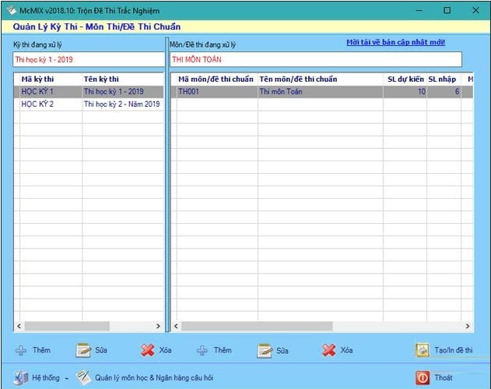

Một số tính năng nổi bật của phần mềm:

* Tạo đề thi trắc nghiệm trên máy tính một cách nhanh chóng.
* Tạo nhiều mã đề thi khác nhau bằng cách trộn các câu hỏi.
* Không giới hạn số lượng câu hỏi và đề thi.
* Bảo toàn định dạng đề gốc.
* Sử dụng mọi loại font Tiếng Việt.
  + 1. Phần mềm luyện thi trắc nghiệm trực tuyến – MONA EduCenter

MONA EduCenter là app thi trắc nghiệm online nằm trong bộ phần mềm MONA Edutech, đây là sản phẩm của phần mềm quản lý trung tâm do MONA Software cung cấp. Phần mềm MONA EduCenter đã được nhiều đối tác là những đơn vị giáo dục, trung tâm ngoại ngữ, cơ sở giáo dục – đơn vị tổ chức thi, sát hạch lái xe và sát hạch tín chỉ trên toàn quốc sử dụng. Đặc biệt, phần mềm làm bài kiểm tra trực tuyến này còn được tích hợp trong hệ thống dạy học E-learning (tổ chức thi – giải bài tập trực tuyến, …).

Hệ thống ngân hàng câu hỏi xây dựng, tùy chỉnh, cập nhật dễ dàng, nhanh chóng, chỉnh sửa bất cứ lúc nào, phát hiện sai sót và sửa ngay. Đặc biệt đối với khả năng thông minh, cài đặt một bộ câu hỏi ngẫu nhiên dựa theo chủ đề và độ khó. Bạn có thể áp dụng nhiều phương pháp khác nhau, như sử dụng video, âm thanh, đoạn văn… để đặt câu hỏi trong phần mềm thi trắc nghiệm trực tuyến.

Những tính năng nổi bật của hệ thống phần mềm quản lý thi trực tuyến bao gồm:

* Hệ thống tạo lịch học, lịch thi, kết quả học tập, phương thức thi trắc nghiệm – tự luận, học nhóm online, làm bài tập – sửa bài… cực kỳ thông minh.
* Quản lý thông tin học viên chi tiết.
* Quản lý tài chính – thu chi.
* Cấu hình quản lý đa năng trên mọi nền tảng – dễ sử dụng: Website/Web App, App mobile.
* Tính năng thông báo tự động
* Quản lý phân quyền người dung
  + 1. Ứng dụng tạo đề thi trắc nghiệm trực tuyến – iTest

iTest là một hệ thống phần mềm tổ chức thi trực tuyến do Lê Đình Thành sáng lập. Hệ thống tạo bài thi trắc nghiệm iTest hoạt động trong môi trường Web dựa vào mô hình máy khách-máy chủ.

Phần mềm làm bài thi trắc nghiệm iTest có đa dạng chức năng mạnh mẽ và cung cấp giải pháp một cửa cho câu hỏi trắc nghiệm như:

* Chỉnh sửa ngân hàng câu hỏi thành những câu hỏi trắc nghiệm khách quan và ngẫu nhiên
* Cho phép thí sinh thực hiện những bài thi mô phỏng trên máy tính.
* Tự động lưu và chấm điểm bài thi.
* Xây dựng phương án thi.
* Tạo bảng điểm và in danh sách thí sinh.
  1. Mục tiêu của đề tài

Hệ thống thi trực tuyến cho phép các học sinh của các lớp vào làm bài thi của mình trên máy tính của mình, các thông tin của hệ thống được đặt ở một server cố định.

Mỗi học sinh sẽ được cấp 1 tài khoản truy cập duy nhất trên hệ thống. Khi học sinh đăng nhập vào hệ thống, tùy vào thông tin lớp mà học sinh đó học, hệ thống sẽ biết thời gian hôm nay học sinh đó thi môn nào và cho phép học sinh làm bài thi. Bài thi sẽ theo từng môn học trong một kì của lớp.

Giáo viên cũng được quản lý thông tin tương tự học sinh, giáo viên là những người giảng dạy các môn học cho các lớp, giáo viên có các thông tin: mã số giáo viên (để đăng nhập), mật khẩu (để đăng nhập), họ và tên, phần tóm tắt thông tin, dạy môn học nào cho các lớp nào Giáo viên sau khi đăng nhập vào hệ thống có quyền nhập đề thi cho các môn mình dạy, đề thi của một môn học có thể được dùng chung cho nhiều lớp mà giáo viên dạy hoặc sẽ riêng mỗi lớp sẽ có một đề, điều này sẽ do giáo viên qui định. Cùng với nhập đề thi giáo viên phải nhập thông tin của đáp án, sau khi lưu thông tin lại thì giáo viên không được phép sửa lại các thông tin trên. Một câu hỏi trong đề thi có tối đa 4 phương án trả lời, học sinh sẽ chọn 1 trong 4 phương án này, và đáp án sẽ lưu phương án trả lời đúng cho câu hỏi.

Quản trị hệ thống có quyền tạo, quản lý các tài khoản trên hệ thống cho học sinh và giáo viên, tạo, cập nhật, thay đổi thông tin cá nhân của các tài khỏan trên hệ thống Quản trị có quyền yêu cầu hệ thống chấm điểm bài thi theo từng môn học (đề thi) Quản trị có quyền thiết lập thời gian bắt đầu thi 1 đề thi nào đó của một lớp, để khi học sinh đăng nhập vào làm bài thi họ chỉ có 1 đề thi duy nhất để làm bài, quản trị viên có trách nhiệm nhập đúng thời gian thi để không có các môn thi cho một lớp bị đan chép thời gian thi. Quản trị có các chức năng quản lý lớp, khóa học, môn học, kỳ thi: tạo mới, cập nhật và trước mắt là không cho phép xóa các thông tin này. Khi xóa thông tin một học sinh thì đồng thời phải xóa toàn bộ thông tin điểm thi, bài làm của học sinh khỏi hệ thống

* 1. Bảng phân công nhiệm vụ

|  |  |  |
| --- | --- | --- |
| STT | Nội dung | Người thực hiện |
| 1 | Lập trình các chức năng tác nhân Admin   * Quản lý tài khoản * Quản lý giảng viên | Đào Duy Tùng |
| 2 | Lập trình các chức năng tác nhân Admin   * Quản lý lớp * Quản lý ngành * Quản lý bài thi | Nguyễn Văn Đại |
| 3 | Lập trình chức năng   * Đăng nhập theo phân quyền   Lập trình chức năng quyền học sinh   * Làm bài thi đã làm * Xem chi tiết bài thi | Tăng Thị Hoa |
| 4 | Lập tình chức năng   * Quản lý sinh viên * Quản lý khóa học | Nguyễn Hữu Khuê |
| 5 | Lập trình chức năng   * Quản lý môn * Quản lý câu hỏi | Nguyễn Thị Yến Nhi |

# XÁC ĐỊNH YÊU CẦU

* 1. Yêu cầu chức năng

Yêu cầu chức năng theo từng tác nhân tác động vào hệt hống như sau

|  |  |  |  |
| --- | --- | --- | --- |
| Actor | QTV | Giáo viên | Sinh viên |
| Use case | - Đăng nhập  -Quản lý thông tin cá nhân | | |
|  | - Quản lý giáo viên  - Quản lý sinh viên  - Quản lý ngành  - Quản lý khóa  - Quản lý lớp  - Quản lý môn  - Quản lý bài thi | - Quản lý bài thi  - Xem điểm | - Làm bài thi  - Xem điểm |

* 1. Yêu cầu phi chức năng
* Tốc độ tải trang: Yêu cầu phi chức năng của website thi trắc nghiệm đầu tiên và quan trọng nhất chính là tốc độ tải trang. Doanh nghiệp cần đảm bảo thiết kế tối ưu thời gian tải trang của website thi trắc nghiệm thật nhanh chóng, tránh làm cho khách hàng phải chờ đợi quá lâu, khiến họ cảm thấy mất kiên nhẫn, thất vọng và thoát trang. Tốc độ tải trang của website thi trắc nghiệm phải đảm bảo nhanh chóng ở tất cả mọi giai đoạn trải nghiệm của người dùng, từ khi họ vừa truy cập xem thông tin chi tiết của sản phẩm – dịch vụ đến khi họ bỏ vào giỏ hàng và tiến hành bước thanh toán cuối cùng. Không những vậy, doanh nghiệp cần phải tối ưu hóa để tốc độ tải trang này đều đảm bảo nhanh chóng trên mọi thiết bị khác nhau như điện thoại thông minh, Laptop, Desktop hay máy tính bảng, … của người dùng.
* Tính tiện dụng: Tính tiện dụng là một yêu cầu không thể thiếu đối với các website thi trắc nghiệm trực tuyến. Doanh nghiệp cần đảm bảo thiết kế giao diện của website cần trực quan, thân thiện và dễ dàng sử dụng với người dùng ở toàn bộ các thao tác, bao gồm: tìm kiếm sản phẩm – dịch vụ, xem chi tiết nội dung và hình ảnh, tiến hành đặt hàng, thanh toán và theo dõi quá trình nhận hàng.
* Tính bảo mật: Tính bảo mật của một website thi trắc nghiệm là một vấn đề vô cùng quan trọng. Doanh nghiệp cần đảm bảo xây dựng hệ thống an toàn bảo mật toàn bộ thông tin – dữ liệu cá nhân của khách hàng trong tất cả các bước đăng ký tài khoản, đặt hàng và thanh toán sản phẩm để tránh được những rủi ro về an ninh cho quá trình vận hành cũng như đảm bảo tuân thủ các quy định về bảo mật thông tin cho khách hàng.

# PHÂN TÍCH, THIẾT KẾ HỆ THỐNG

## 3.1. Biểu đồ Use Case tổng quát

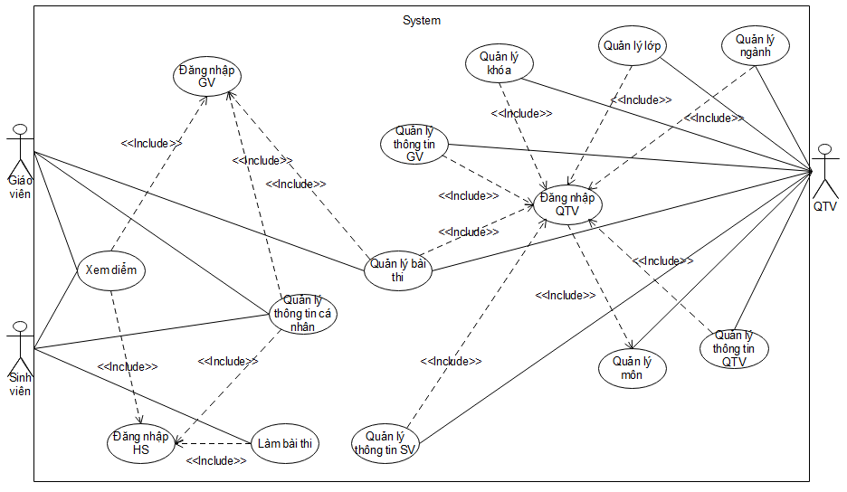

Hình 2.1: Biểu đồ UC tổng quát

## Phân tích Use Case

### Các Use Case liên quan đến tác nhân Sinh viên

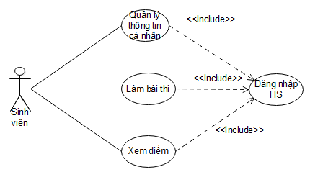

Hình 2.2: Biểu đồ phân rã tác nhân SV

Use Case Đăng nhập SV

* + Tóm tắt: Đây là trường hợp sử dụng học sinh đăng nhập vào hệ thống để làm bài thi.
  + Tác nhân: Sinh viên
  + Liên quan: Không có các Use Case liên quan
  + Luồng sự kiện:
* **Luồng sự kiện chính:**
  + Học sinh chọn đăng nhập trên giao diện của hệ thống thi trực tuyến
  + Hệ thống hiển thị hộp thoại đăng nhập
  + Học sinh nhập ID tài khoản và mật khẩu đã được cấp
  + Hệ thống xác nhận mật khẩu
  + Hiển thị giao diện chức năng của học sinh
  + Kết thúc Use Case
* **Luồng sự kiện rẽ nhánh thứ nhất**
  + Học sinh hủy yêu cầu đăng nhập
  + Hệ thống bỏ qua hộp thoại đăng nhập, hiển thị giao diện ban đầu của hệ thống
  + Kết thúc Use Case
  + **Luồng rẽ nhánh thứ hai**
  + ID tài khoản và mật khẩu nhập vào không hợp lệ
  + Hệ thống từ chối đăng nhập
  + Hiển thị thông báo và hộp thoại đăng nhập
  + Kết thúc Use Case
* **Luồng rẽ nhánh thứ ba**
  + Hệ thống có lỗi trong quá trình xử lý xác nhận tài khoản
  + Hiển thị thông báo lỗi
  + Kết thúc Use Case

Use Case Quản lý thông tin sinh viên

* + Tóm tắt: Đây là trường hợp sử dụng học sinh xem và thay đổi thông tin cá nhân của mình
  + Tác nhân: Sinh viên
  + Liên quan: Use Case này phải sử dụng Use Case Đăng nhập SV
  + Luồng sự kiện
* **Luồng sự kiện chính**
  + Học sinh chọn xem thông tin cá nhân
  + Hệ thống hiển thị thông tin cá nhân của học sinh
  + Học sinh có thể thay đổi một số thông tin: mật khẩu đăng nhập, các thông tin mô tả khác, nhập lại mật khẩu cũ
  + Học sinh chọn lưu thông tin thay đổi
  + Hệ thống xác nhận yêu cầu, kiểm tra dữ liệu và lưu thông tin mới
  + Hiển thị thông báo
  + Kết thúc Use Case
* **Luồng rẽ nhánh thứ nhất**
  + Học sinh hủy yêu cầu thay đổi thông tin
  + Hệ thống hiển thị lại thông tin ban đầu của học sinh
  + Kết thúc Use Case
* **Luồng rẽ nhánh thứ hai**
  + Mật khẩu cũ không hợp lệ
  + Hệ thống từ chối cập nhật
  + Hệ thống hiển thị lại thông tin đã nhập và yêu cầu nhập lại mật khẩu cũ
  + Kết thúc Use Case
* **Luồng rẽ nhánh thứ ba**
  + Hệ thống có lỗi trong quá trình xử lý
  + Hiển thị thông báo lỗi
  + Kết thúc Use Case

Use Case Xem điểm

* + Tóm tắt: Đây là trường hợp sử dụng học sinh xem thông tin điểm các môn thi của mình
  + Tác nhân: Sinh viên
  + Liên quan: Use Case này phải sử dụng Use Case Đăng nhập SV
  + Luồng sự kiện:
* **Luồng sự kiện chính**
  + Học sinh chọn xem điểm
  + Hệ thống hiển thị thông tin điểm theo các môn thi của học sinh
  + Kết thúc Use Case
* **Luồng sự kiện rẽ nhánh**
  + Hệ thống có lỗi trong quá trình xử lý
  + Hiển thị thông báo lỗi
  + Kết thúc Use Case

Use Case Thi trực tuyến

* + Tóm tắt: Đây là trường hợp sử dụng học sinh thực hiện bài thi của mình.
  + Tác nhân: Sinh viên
  + Liên quan: Use Case này phải sử dụng Use Case Đăng nhập SV
  + Luồng sự kiện
* **Luồng sự kiện chính**
* Học sinh chọn chức năng làm bài thi môn thi hiện tại
* Hệ thống hiển thị thông tin đề thi môn thi hiện tại của học sinh
* Học sinh chọn các câu trả lời trong đề thi.
* Kết thúc Use Case, học sinh chọn nộp bài hoặc hết thời gian làm bài.
* **Luồng rẽ nhánh thứ nhất**
  + Hiện tại không có môn thi nào cho học sinh
  + Hệ thống hiển thị thông báo không có môn thi
  + Kết thúc Use Case
* **Luồng rẽ nhánh thứ hai**
  + Hệ thống có lỗi trong quá trình xử lý
  + Hiển thị thông báo lỗi
  + Kết thúc Use Case.

### Các Use Case liên quan đến tác nhân Giáo viên

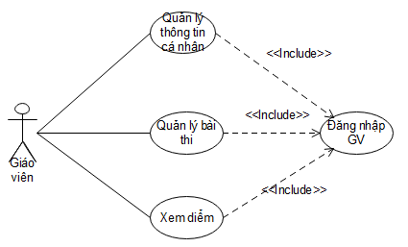

Hình 2.3: Biểu đồ phân rã tác nhân GV

Use Case Đăng nhập Giáo viên

* + Tóm tắt: Đây là trường hợp sử dụng giáo viên đăng nhập vào hệ thống
  + Tác nhân: Giáo viên
  + Liên quan: Không có các Use Case liên quan
  + Luồng sự kiện
* **Luồng sự kiện chính**
  + Giáo viên chọn đăng nhập trên giao diện quản lý của hệ thống thi trực tuyến
  + Hệ thống hiển thị hộp thoại đăng nhập
  + Giáo viên nhập ID tài khoản và mật khẩu đã được cấp, chọn đăng nhập vàochức năng giáo viên
  + Hệ thống xác nhận mật khẩu
  + Hiển thị giao diện chức năng của giáo viên
  + Kết thúc Use Case
* **Luồng rẽ nhánh thứ nhất**
  + Giáo viên hủy yêu cầu đăng nhập
  + Hệ thống bỏ qua hộp thoại đăng nhập, hiển thị giao diện ban đầu của hệthống
  + Kết thúc Use Case
* **Luồng rẽ nhánh thứ hai**
  + ID tài khoản và mật khẩu nhập vào không hợp lệ
  + Hệ thống từ chối đăng nhập
  + Hiển thị thông báo và hộp thoại đăng nhập
  + Kết thúc Use Case
* **Luồng rẽ nhánh thứ ba**
  + Hệ thống có lỗi trong quá trình xử lý xác nhận tài khoản
  + Hiển thị thông báo lỗi
  + Kết thúc Use Case

Use Case Tạo đề thi

* + Tóm tắt: Đây là trường hợp sử dụng giáo viên tạo đề thi cho các lớp trên hệ thống
  + Tác nhân: Giáo viên
  + Liên quan: Use Case này phải sử dụng Use Case Đăng nhập GV
  + Luồng sự kiện
* **Luồng sự kiện chính**
* Giáo viên chọn chức năng tạo đề thi trên hệ thống các chức năng của giáo viên
* Hệ thống hiển thị giao diện chức năng tạo đề thi
* Giáo viên chọn kỳ thi, hệ thống sẽ hiển thị danh sách các môn học có kỳ thi vừa được chọn và do giáo viên đang làm việc với hệ thống giảng dạy
* Giáo viên chọn một môn học để tạo đề thi trong danh sách các môn học ở bước trên, hệ thống hiển thị giao diện tạo đề thi cùng danh sách các lớp có thi môn học được chọn trong kỳ thi hiện tại
* Giáo viên nhập các thông tin của đề thi: thời gian làm bài, từng câu hỏi,các phương án lựa chọn câu trả lời (có tối đa 7 phương án chọn), đáp án cho từng câu hỏi, điểm của từng câu hỏi
* Sau đó giáo viên tiếp tục chọn đề thi này dành cho các lớp nào, có thể 1 hoặc một vài hoặc tất cả các lớp trong danh sách hiển thị ra.
* Giáo viên chọn lưu thông tin, hệ thống xác nhận yêu cầu, xác nhận tính hợp lệ của dữ liệu, thực hiện lưu thông tin, hiển thị thông báo cho giáo viên (Quá trình tạo đề thi cho một môn học có thể được lặp lại như trên cho các lớp khác nhau)
* Kết thúc Use Case
* **Luồng rẽ nhánh thứ nhất**
  + Giáo viên hủy yêu cầu tạo đề thi
  + Hệ thống chuyển sang giao diện chức năng của giáo viên
  + Kết thúc Use Case
* **Luồng rẽ nhánh thứ hai**
  + Các thông tin giáo viên nhập vào không hợp lệ
  + Hệ thống hiển thị thông báo lỗi đối với các trường dự liệu không hợp lệ
  + Kết thúc Use Case
* **Luồng rẽ nhánh thứ ba**
  + Hệ thống lưu thông tin không thành công do lỗi xử lý
  + Hiển thị thông báo lỗi

Kết thúc Use Case

Use Case Quản lý thông tin giáo viên

* + Tóm tắt: Đây là trường hợp sử dụng giáo viên xem và thay đổi thông tin cá nhân của mình
  + Tác nhân: Giáo viên
  + Liên quan: Use Case này phải sử dụng Use Case Đăng nhập GV
  + Luồng sự kiện.
* **Luồng sự kiện chính**
* Giáo viên chọn xem thông tin cá nhân
* Hệ thống hiển thị thông tin cá nhân của giáo viên
* Giáo viên có thể thay đổi một số thông tin: mật khẩu đăng nhập,các thông tin mô tả khác, nhập lại mật khẩu cũ
* Giáo viên chọn lưu thông tin thay đổi
* Hệ thống xác nhận yêu cầu, kiểm tra dữ liệu và lưu thông tin mới
* Hiển thị thông báo
* Kết thúc Use Case

**+ Luồng rẽ nhánh thứ nhất**

* + Giáo viên hủy yêu cầu thay đổi thông tin
  + Hệ thống hiển thị lại thông tin ban đầu của giáo viên
  + Kết thúc Use Case
* **Luồng rẽ nhánh thứ hai**
  + Mật khẩu cũ không hợp lệ
  + Hệ thống từ chối cập nhật
  + Hệ thống hiển thị lại thông tin đã nhập và yêu cầu nhập lại mật khẩu cũ
  + Kết thúc Use Case
* **Luồng rẽ nhánh thứ ba**
  + Hệ thống có lỗi trong quá trình xử lý
  + Hiển thị thông báo lỗi
  + Kết thúc Use Case

### Các Use Case liên quan đến tác nhân Quản trị viên

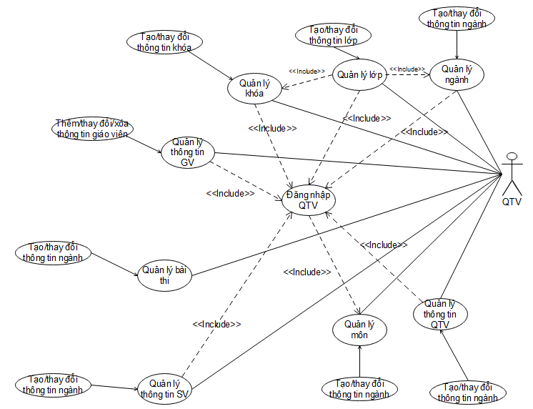

Hình 2.4: Biểu đồ phân rã tác nhân QTV

* Use Case Đăng nhập vào quyền quản trị
  + Tóm tắt: Đây là trường hợp sử dụng quản trị viên đăng nhập vào hệ thống
  + Tác nhân: Quản trị viên
  + Liên quan: Không có các Use Case liên quan
  + Luồng sự kiện
* **Luồng sự kiện chính**
  + - Quản trị viên chọn đăng nhập trên giao diện quản lý của hệ thống thi trực tuyến
    - Hệ thống hiển thị hộp thoại đăng nhập
    - Quản trị viên nhập ID tài khoản và mật khẩu đã được cấp, chọn đăng nhập vào chức năng quản trị
    - Hệ thống xác nhận mật khẩu
    - Hiển thị giao diện chức năng của quản trị viên
    - Kết thúc Use Case
* **Luồng rẽ nhánh thứ nhất**
  + - Quản trị viên hủy yêu cầu đăng nhập
    - Hệ thống bỏ qua hộp thoại đăng nhập, hiển thị giao diện ban đầu của hệ thống
    - Kết thúc Use Case
* **Luồng rẽ nhánh thứ hai**
  + - ID tài khoản và mật khẩu nhập vào không hợp lệ
    - Hệ thống từ chối đăng nhập
    - Hiển thị thông báo và hộp thoại đăng nhập
    - Kết thúc Use Case
* **Luồng rẽ nhánh thứ ba**
  + Hệ thống có lỗi trong quá trình xử lý xác nhận tài khoản
  + Hiển thị thông báo lỗi
  + Kết thúc Use Case
* Use Case Tạo/Thay đổi thông tin khóa học
  + Tóm tắt: Đây là trường hợp sử dụng quản trị viên tạo hoặc thay đổi thông tin các khóa học
  + Tác nhân: Quản trị viên
  + Liên quan: Use Case này phải sử dụng Đăng nhập QTV
  + Luồng sự kiện
* **Luồng sự kiện chính**
* Trên giao diện quản lý khóa học, quản trị viên chọn thay đổi thông tin một khóa học nào đó hoặc tạo mới một khóa học.
  + Hệ thống hiển thị giao diện nhập thông tin khóa học. Nếu là chức năng thay đổi thông tin khóa học, hệ thống sẽ hiển thị thông tin của khóa học được chọn.
  + Quản trị viên nhập các thông tin: ID khóa học (nếu tạo mới), tên khóa học,sau đó chọn chức năng lưu thông tin.
  + Hệ thống xác nhận lại yêu cầu và dữ liệu vào.
  + Hệ thống lưu thông tin.
  + Hiển thị thông báo.
  + Kết thúc Use Case.
* **Luồng rẽ nhánh thứ nhất**
  + Quản trị viên hủy yêu cầu.
  + Hệ thống hiển thị giao diện quản lý khóa học.
  + Kết thúc Use Case.
* **Luồng rẽ nhánh thứ hai**
  + Thông tin nhập vào không hợp lệ, ID khóa học đã tồn tại (trong trường hợp tạo mới).
  + Hệ thống từ chối lưu thông tin, hiển thị thông báo.
  + Kết thúc Use Case.
* **Luồng rẽ nhánh thứ ba**
  + Hệ thống có lỗi trong quá trình xử lý.
  + Hiển thị thông báo.
  + Kết thúc Use Case.

Use Case Tạo/Thay đổi thông tin lớp

* + Tóm tắt: Đây là trường hợp sử dụng quản trị viên tạo hoặc thay đổi thông tin lớp.
  + Tác nhân: Quản trị viên.
  + Liên quan: Use Case này phải sử dụng Đăng nhập QTV.
  + Luồng sự kiện.
* **Luồng sự kiện chính**
* Trên giao diện quản lý lớp, quản trị viên chọn thay đổi thông tin một lớp nào đó hoặc tạo mới một lớp.
  + Hệ thống hiển thị giao diện nhập thông tin lớp. Nếu là chức năng thay đổi thông tin lớp, hệ thống sẽ hiển thị thông tin của lớp được chọn.
  + Quản trị viên nhập các thông tin: Chọn khóa học của lớp, ID lớp (nếu tạo mới), tên lớp, chọn các môn học và giáo viên của lớp, sau đó chọn chức năng lưu thông tin.
  + Hệ thống xác nhận lại yêu cầu và dữ liệu vào.
  + Hệ thống lưu thông tin.
  + Hiển thị thông báo.
  + Kết thúc Use Case.
* **Luồng rẽ nhánh thứ nhất**
  + Quản trị viên hủy yêu cầu.
  + Hệ thống hiển thị giao diện quản lý lớp.
  + Kết thúc Use Case.
* **Luồng rẽ nhánh thứ hai**
  + Thông tin nhập vào không hợp lệ, ID lớp đã tồn tại (trong trường hợp tạo mới).
  + Hệ thống từ chối lưu thông tin, hiển thị thông báo.
  + Kết thúc Use Case.
* **Luồng rẽ nhánh thứ ba**
  + Hệ thống có lỗi trong quá trình xử lý.
  + Hiển thị thông báo.
  + Kết thúc Use Case.

Use Case Tạo/Thay đổi thông tin môn học

* + Tóm tắt: Đây là trường hợp sử dụng quản trị viên tạo hoặc thay đổi thông tin môn học.
  + Tác nhân: Quản trị viên.
  + Liên quan: Use Case này phải sử dụng Đăng nhập QTV.
  + Luồng sự kiện.
* **Luồng sự kiện chính**
* Trên giao diện quản lý môn học, quản trị viên chọn thay đổi thông tin một môn học nào đó hoặc tạo mới một môn học.
  + Hệ thống hiển thị giao diện nhập thông tin môn học. Nếu là chức năng thay đổi thông tin môn học, hệ thống sẽ hiển thị thông tin của môn học được chọn.
  + Quản trị viên nhập các thông tin: ID môn học (nếu tạo mới), tên môn học, sau đó chọn chức năng lưu thông tin.
  + Hệ thống xác nhận lại yêu cầu và dữ liệu vào. Hệ thống lưu thông tin.
  + Hiển thị thông báo.
  + Kết thúc Use Case.
* **Luồng rẽ nhánh thứ nhất**
  + Quản trị viên hủy yêu cầu.
  + Hệ thống hiển thị giao diện quản lý môn học.
  + Kết thúc Use Case.
* **Luồng rẽ nhánh thứ hai**
  + Thông tin nhập vào không hợp lệ, ID môn học đã tồn tại (trong trường hợp tạo mới).
  + Hệ thống từ chối lưu thông tin, hiển thị thông báo.
  + Kết thúc Use Case.
* **Luồng rẽ nhánh thứ ba**
  + Hệ thống có lỗi trong quá trình xử lý.
  + Hiển thị thông báo.
  + Kết thúc Use Case.
* Use Case Tạo/Thay đổi thông tin giáo viên
  + Tóm tắt: Đây là trường hợp sử dụng quản trị viên tạo hoặc thay đổi thông tin một giáo viên.
  + Tác nhân: Quản trị viên.
  + Liên quan: Use Case này phải sử dụng Đăng nhập QTV.
  + Luồng sự kiện.
* **Luồng sự kiện chính**
  + Trên giao diện quản lý giáo viên, quản trị viên chọn thay đổi thông tin một giáo viên nào đó hoặc tạo mới thông tin một giáo viên. Hệ thống hiển thị giao diện nhập thông tin giáo viên. Nếu là chức năng thay đổi thông tin giáo viên, hệ thống sẽ hiển thị thông tin của giáo viên được chọn.
  + Quản trị viên nhập các thông tin: ID đăng nhập (nếu tạo mới), mật khẩu, các thông tin chi tiết khác, sau đó chọn chức năng lưu thông tin.
  + Hệ thống xác nhận lại yêu cầu và dữ liệu vào. Hệ thống lưu thông tin.
  + Hiển thị thông báo.
  + Kết thúc Use Case.
* **Luồng rẽ nhánh thứ nhất**
  + Quản trị viên hủy yêu cầu.
  + Hệ thống hiển thị giao diện quản lý giáo viên.
  + Kết thúc Use Case.
* **Luồng rẽ nhánh thứ hai**
  + Thông tin nhập vào không hợp lệ, ID đăng nhập đã tồn tại (trong trường hợp tạo mới).
  + Hệ thống từ chối lưu thông tin, hiển thị thông báo.
  + Kết thúc Use Case.
* **Luồng rẽ nhánh thứ ba**
  + Hệ thống có lỗi trong quá trình xử lý.
  + Hiển thị thông báo.
  + Kết thúc Use Case.

Use Case Tạo/Thay đổi thông tin sinh viên

* + Tóm tắt: Đây là trường hợp sử dụng quản trị viên tạo hoặc thay đổi thông tin một học sinh.
  + Tác nhân: Quản trị viên.
  + Liên quan: Use Case này phải sử dụng Đăng nhập QTV.
  + Luồng sự kiện
* **Luồng sự kiện chính**
* Trên giao diện quản lý học sinh, quản trị viên chọn thay đổi thông tin một học sinh nào đó hoặc tạo mới thông tin một học sinh
  + Hệ thống hiển thị giao diện nhập thông tin học sinh. Nếu là chức năng thay đổi thông tin học sinh, hệ thống sẽ hiển thị thông tin của học sinh được chọn
  + Quản trị viên nhập các thông tin: ID đăng nhập (nếu tạo mới), mật khẩu, các thông tin chi tiết khác, lớp mà học sinh này học, sau đó chọn chức năng lưu thông tin
  + Hệ thống xác nhận lại yêu cầu và dữ liệu vào. Hệ thống lưu thông tin
  + Hiển thị thông báo
  + Kết thúc Use Case
* **Luồng rẽ nhánh thứ nhất**
  + Quản trị viên hủy yêu cầu
  + Hệ thống hiển thị giao diện quản lý học sinh
  + Kết thúc Use Case
* **Luồng rẽ nhánh thứ hai**
  + Thông tin nhập vào không hợp lệ, ID đăng nhập đã tồn tại (trong trườnghợp tạo mới)
  + Hệ thống từ chối lưu thông tin, hiển thị thông báo
  + Kết thúc Use Case
* **Luồng rẽ nhánh thứ ba**
  + Hệ thống có lỗi trong quá trình xử lý
  + Hiển thị thông báo
  + Kết thúc Use Case

Use Case Xóa thông tin sinh viên

* + Tóm tắt: Đây là trường hợp sử dụng quản trị viên xóa thông tin một học sinh
  + Tác nhân: Quản trị viên
  + Liên quan: Use Case này phải sử dụng Use Case Đăng nhập QTV, Use Case Xóa điểm, Use Case Xóa bài thi
  + Luồng sự kiện
* **Luồng sự kiện chính**
  + Trên giao diện quản lý học sinh, quản trị viên chọn xóa thông tin một học sinh.
  + Hệ thống hiển thị giao diện thông tin học sinh.
  + Quản trị viên xác nhận lại yêu cầu
  + Hệ thống thực hiện xóa thông tin học sinh, xóa toàn bộ điểm, các bài thi đã có trong thời gian trước của học sinh
  + Hiển thị thông báo
* **Luồng rẽ nhánh thứ nhất**
  + Quản trị viên hủy yêu cầu
  + Hệ thống hiển thị giao diện quản lý học sinh
  + Kt thúc Use Case
* **Luồng rẽ nhánh thứ hai**
  + Hệ thống có lỗi trong quá trình xử lý
  + Hiển thị thông báo
  + Kết thúc Use Case

Use Case Tạo/Thay đổi thông tin quản trị viên

* + Tóm tắt: Đây là trường hợp sử dụng quản trị viên tạo hoặc thay đổi thông tin một quản trị
  + Tác nhân: Quản trị viên
  + Liên quan: Use Case này phải sử dụng Đăng nhập QTV
  + Luồng sự kiện
* **Luồng sự kiện chính**
* Trên giao diện quản lý quản trị viên, quản trị viên chọn thay đổi thông tin một quản trị viên nào đó hoặc tạo mới thông tin một quản trị viên.
* Hệ thống hiển thị giao diện nhập thông tin quản trị viên. Nếu là chức năng thay đổi thông tin, hệ thống sẽ hiển thị thông tin của quản trị được chọn
* Quản trị viên nhập các thông tin: ID đăng nhập (nếu tạo mới), mật khẩu, các thông tin chi tiết khác, sau đó chọn chức năng lưu thông tin
  + Hệ thống xác nhận lại yêu cầu và dữ liệu vào. Hệ thống lưu thông tin
  + Hiển thị thông báo
  + Kết thúc Use Case
* **Luồng rẽ nhánh thứ nhất**
  + Quản trị viên hủy yêu cầu
  + Hệ thống hiển thị giao diện quản lý quản trị viên
  + Kết thúc Use Case
* **Luồng rẽ nhánh thứ hai**
  + Thông tin nhập vào không hợp lệ, ID đăng nhập đã tồn tại (trong trường hợp tạo mới)
  + Hệ thống từ chối lưu thông tin, hiển thị thông báo
  + Kết thúc Use Case
* **Luồng rẽ nhánh thứ ba**
  + Hệ thống có lỗi trong quá trình xử lý
  + Hiển thị thông báo
  + Kết thúc Use Case

Use Case Tạo/Thay đổi thông tin kỳ thi

* + Tóm tắt: Đây là trường hợp sử dụng quản trị viên tạo hoặc thay đổi thông tin các kỳ thi
  + Tác nhân: Quản trị viên
  + Liên quan: Use Case này phải sử dụng Đăng nhập QTV
  + Luồng sự kiện
* **Luồng sự kiện chính**
* Trên giao diện quản lý các kỳ thi, quản trị viên chọn thay đổi thông tin một kỳ thi nào đó hoặc tạo mới một kỳ thi.
* Hệ thống hiển thị giao diện nhập thông tin kỳ thi. Nếu là chức năng thay đổi thông tin, hệ thống sẽ hiển thị thông tin của kỳ thi được chọn
* Quản trị viên nhập các thông tin: ID kỳ thi (nếu tạo mới), tên kỳ thi, các lớp sẽ tham gia vào kỳ thi, sau đó chọn chức năng lưu thông tin
  + Hệ thống xác nhận lại yêu cầu và dữ liệu vào. Hệ thống lưu thông tin
  + Hiển thị thông báo
  + Kết thúc Use Case
* **Luồng rẽ nhánh thứ nhất**
  + Quản trị viên hủy yêu cầu
  + Hệ thống hiển thị giao diện quản lý kỳ thi
  + Kết thúc Use Case
* **Luồng rẽ nhánh thứ hai**
  + Thông tin nhập vào không hợp lệ, ID kỳ thi đã tồn tại (trong trường hợp tạo mới)
  + Hệ thống từ chối lưu thông tin, hiển thị thông báo
  + Kết thúc Use Case
* **Luồng rẽ nhánh thứ ba**
  + Hệ thống có lỗi trong quá trình xử lý
  + Hiển thị thông báo
  + Kết thúc Use Case

Use case Thiết lập đề thi

* + Tóm tắt: Đây là trường hợp sử dụng quản trị viên thiết lập đề thi sắp tới cho một lớp nào đó
  + Tác nhân: Quản trị viên
  + Liên quan: Use Case này phải sử dụng Đăng nhập QTV
  + Luồng sự kiện
* **Luồng sự kiện chính**
* Trên giao diện quản lý các kỳ thi, quản trị viên chọn chức năng thiết lập thông tin đề thi.
* Hệ thống hiển thị giao diện quản lý thông tin đề thi
* Quản trị viên chọn một kỳ thi, chọn lớp, chọn đề thi theo môn học.
  + Hệ thống hiển thị các đề thi của môn học vừa được chọn theo từng lớp
  + Quản trị viên nhập các thông tin: ngày thi cho đề thi sau đó chọn chức năng lưu thông tin
  + Hệ thống xác nhận lại yêu cầu và dữ liệu vào. Hệ thống lưu thông tin
  + Hiển thị thông báo
  + Kết thúc Use Case
* **Luồng sự kiện rẽ nhánh**
  + Hệ thống có lỗi trong quá trình xử lý
  + Hiển thị thông báo
  + Kết thúc Use Case

## 2.4. Xây dựng biểu đồ Tuần tự của hệ thống

### 2.4.1 Các nhóm chức năng liên quan đến sinh viên

* Đăng nhập – quản lý thông tin

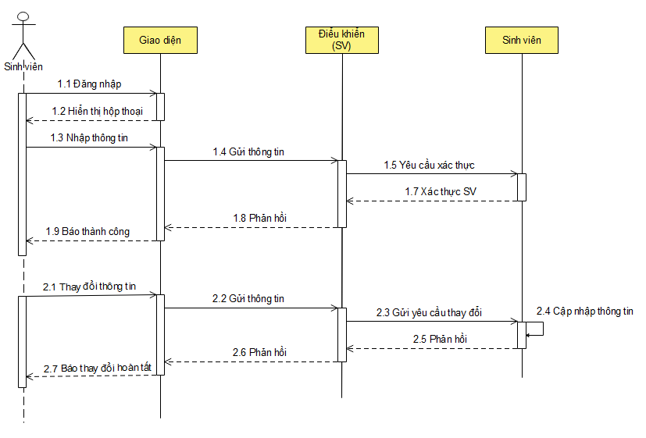

Hình 2.5: Biểu đồ tuần tự chức năng Đăng nhập – quản lý thông tin

- Biểu đồ mô tả quy trình hệ thống làm việc khi sinh viên đăng nhập, quản lý thông tin cá nhân.

* Sinh viên làm bài thi

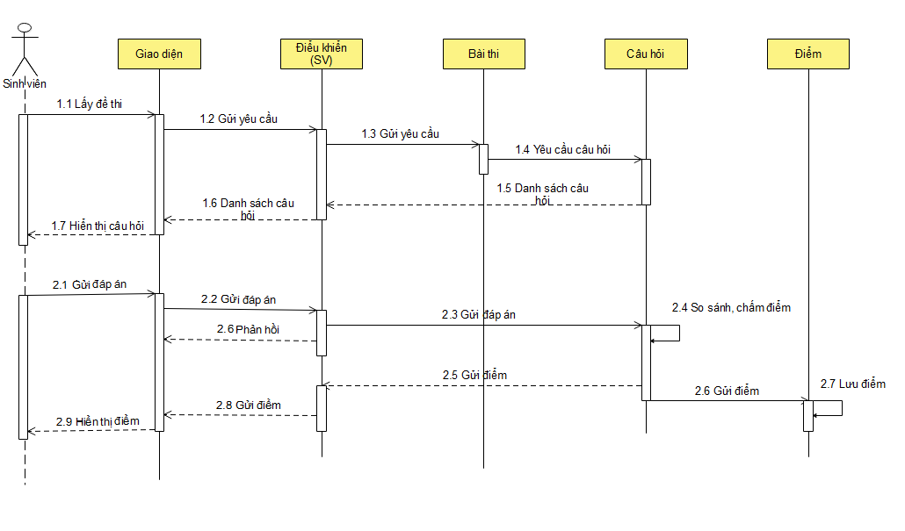

Hình 2.6: Biểu đồ tuần tự chức năng SV làm bài thi

- Biểu đồ mô tả quy trình hệ thống làm việc khi sinh viên làm bài thi trực tuyến.

### 2.4.2 Các nhóm chức năng liên quan đến giáo viên

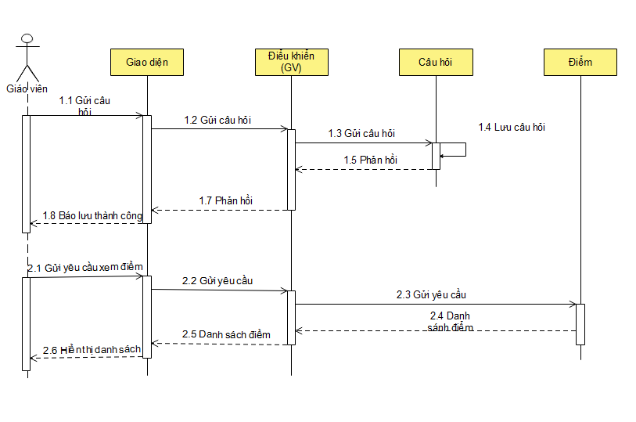

Hình 2.7: Biểu đồ tuần tự chức năng Xem điểm

- Biểu đồ mô tả quy trình hệ thống làm việc khi giáo viên xem điểm thi của các sinh viên

### 2.4.3 Các nhóm chức năng liên quan đến quản trị viên

* Quản lý giáo viên

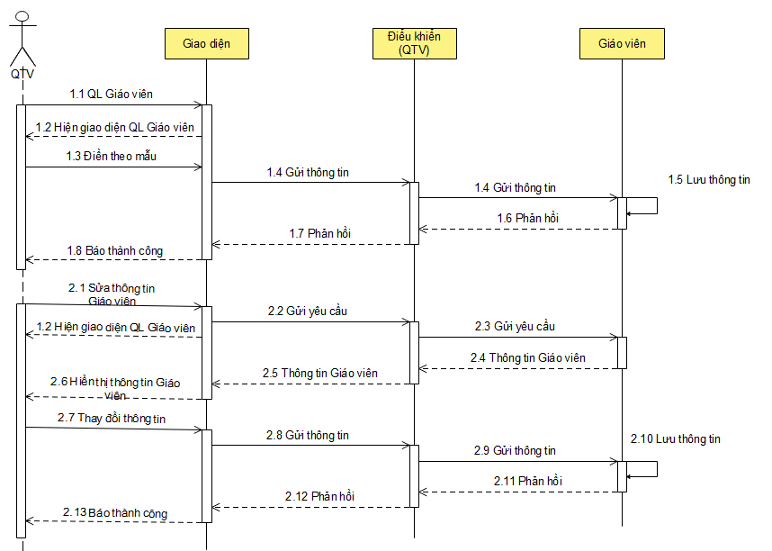

Hình 2.8: Biểu đồ tuần tự chức năng Quản lý GV

- Biểu đồ mô tả quy trình hệ thống làm việc khi quản trị viên thêm hoặc sửa thông tin giáo viên

* Quản lý sinh viên

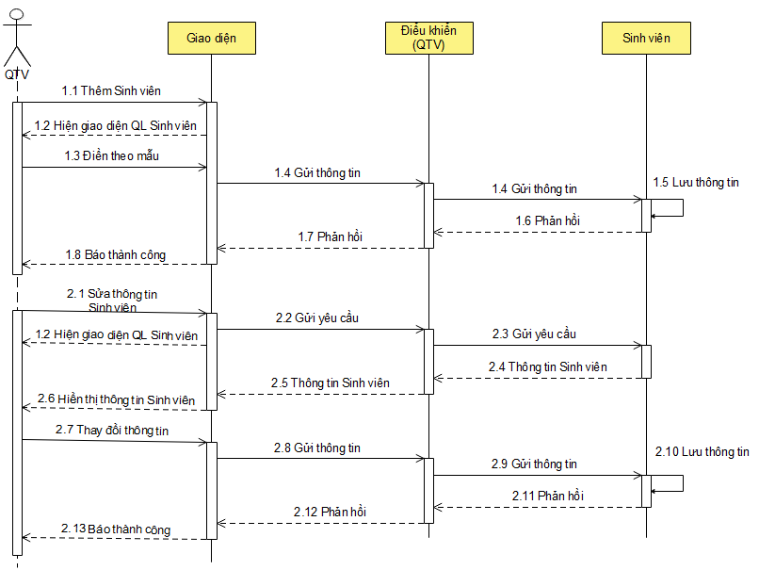

Hình 2.9: Biểu đồ tuần tự chức năng Quản lý SV

- Biểu đồ mô tả quy trình hệ thống làm việc khi quản trị viên thêm hoặc sửa thông tin sinh viên

* Quản lý ngành

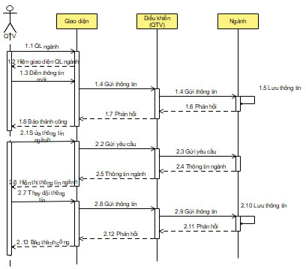

Hình 2.10: Biểu đồ tuần tự chức năng Quản lý ngành

- Biểu đồ mô tả quy trình hệ thống làm việc khi quản trị viên thêm hoặc sửa thông tin ngành học

* Quản lý khóa

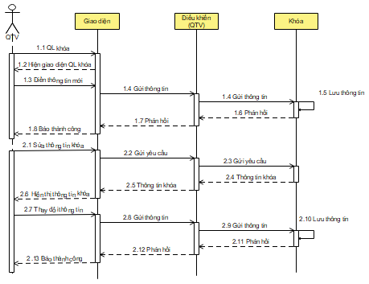

Hình 2.11: Biểu đồ tuần tự chức năng Quản lý khóa

- Biểu đồ mô tả quy trình hệ thống làm việc khi quản trị viên thêm hoặc sửa thông tin một khóa học

* Quản lý lớp

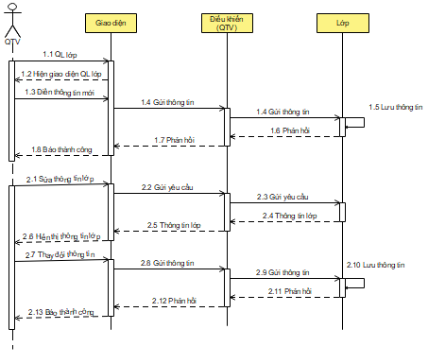

Hình 2.12: Biểu đồ tuần tự chức năng Quản lý lớp

- Biểu đồ mô tả quy trình hệ thống làm việc khi quản trị viên thêm hoặc sửa thông tin một lớp học

* Quản lý môn

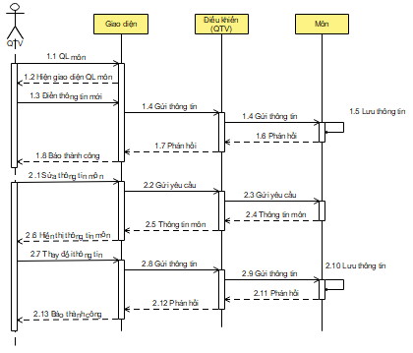

Hình 2.13: Biểu đồ tuần tự chức năng Quản lý môn

- Biểu đồ mô tả quy trình hệ thống làm việc khi quản trị viên thêm hoặc sửa thông tin một môn học

* Quản lý bài thi

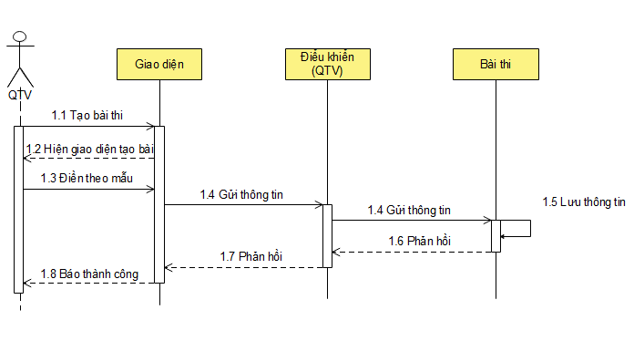

Hình 2.14: Biểu đồ tuần tự chức năng Quản lý bài thi

- Biểu đồ mô tả quy trình hệ thống làm việc khi quản trị viên thêm hoặc sửa thông tin một lkỳ thi

## 2.5 Biểu đồ hoạt động một số chức năng chính

### 2.5.1 Biểu đồ hoạt động chức năng làm bài thi

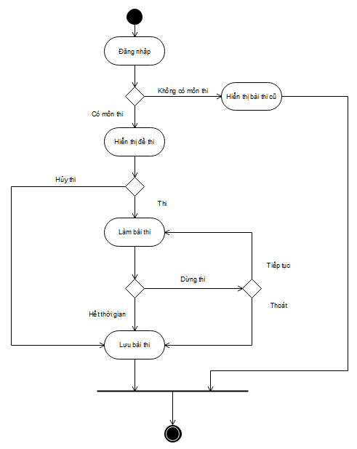

Hình 2.15: Biểu đồ hoạt động chức năng làm bài thi

### 2.5.2 Biểu đồ hoạt động chức năng thiết lập đề thi

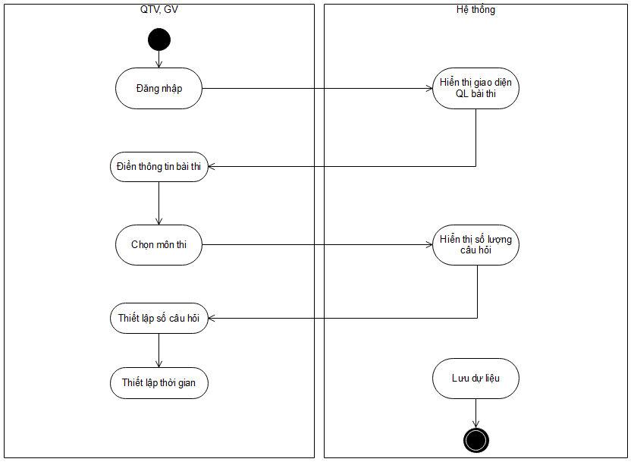

Hình 2.16: Biểu đồ hoạt động chức năng thiết lập đề thi

## 2.6 Biểu đồ lớp

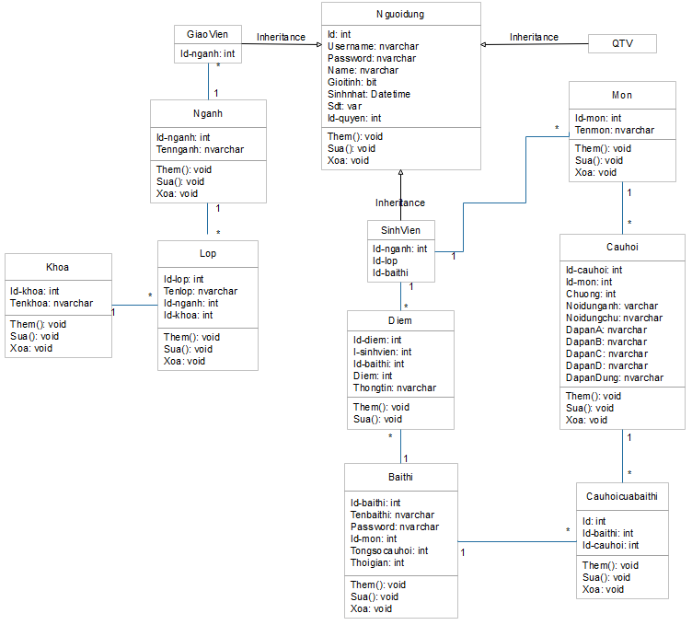

Hình 2.17: Biếu đồ Lớp

# THỰC NGHIỆM XÂY DỰNG HỆ THỐNG

## 3.1. Môi trường cài đặt

Việc lựa chọn công nghệ sao cho phù hợp với ứng dụng muốn phát triển là điều quan trọng. Với sự phát triển của công nghệ thông tin như hiện nay, nhiều công nghệ mới ra đời, xuất hiện nhiều ngôn ngữ mới để đáp ứng cho nhiều nhu cầu khác nhau thuộc các lĩnh vực khác nhau.

Với đề tài: “Nghiên cứu mô hình lập trình MVC và xây dựng Website trắc nghiệm online**”** em đã chọn sử dụng công cụ chính là Microsoft Visual Studio 2017 và SQL Server 2014.

### 3.1.1 Giới thiệu hệ quản trị SQL Server

SQL Server chính là một hệ quản trị dữ liệu quan hệ (Relational Database Management System – RDBMS) sử dụng câu lệnh SQL để trao đổi dữ liệu giữa máy cài SQL Server và máy Client. RDBMS gồm có: databases, datase engine và các chương trình ứng dụng dùng để quản lý các bộ phận trong RDBMS và những dữ liệu khác.

**Các thành phần cơ bản trong SQL Server**

Các thành cơ bản trong SQL Server gồm có: Reporting Services, Database Engine, Integration Services, Notification Services, Full Text Search Service, … Tất cả kết hợp với nhau tạo thành một giải pháp hoàn chỉnh giúp cho việc phân tích và lưu trữ dữ liệu trở nên dễ dàng hơn.

+ **Database Engine**: Đây là một engine có khả năng chứa dữ liệu ở các quy mô dưới dạng support và table. Ngoài ra, nó còn có khả năng tự điều chỉnh ví dụ: trả lại tài nguyên cho hệ điều hành khi một user log off và sử dụng thêm các tài nguyên của máy khi cần.

+ **Integration Services**: Là tập hợp các đối tượng lập trình và các công cụ đồ họa cho việc sao chép, di chuyển và chuyển đổi dữ liệu. Khi bạn làm việc trong một công ty lớn thì dữ liệu được lưu trữ ở nhiều nơi khác nhau như được chứa trong: Oracle, SQL Server, DB2, Microsoft Access,… và bạn chắc chắn sẽ có nhu cầu di chuyển dữ liệu giữa các server này. Ngoài ra, bạn còn muốn định dạng dữ liệu trước khi lưu vào database. Chắc chắn Integration Services sẽ giúp bạn giải quyết được công việc này dễ dàng.

+ **Analysis Services**: Đây là một dịch vụ phân tích dữ liệu rất hay của Microsoft. Dữ liệu khi được lưu trữ vào trong database mà bạn không thể lấy được những thông tin bổ ích thì coi như không có ý nghĩa gì. Chính vì thế, công cụ này ra đời giúp bạn trong việc phân tích dữ liệu một cách hiệu quả và dễ dàng bằng cách dùng kỹ thuật khai thác dữ liệu – datamining và khái niệm hình khối nhiều chiều – multi dimendion cubes.

+ **Notification Services**: Dịch vụ thông báo này là nền tảng cho sự phát triển và triển khai các ứng dụng soạn và gửi thông báo. Ngoài ra, dịch vụ này còn có chức năng gửi thông báo theo dịch thời đến hàng ngàn người đăng ký sử dụng trên nhiều loại thiết bị khác nhau.

+ **Reporting Services**: Là một công cụ tạo, quản lý và triển khai báo cáo bao gồm: server và client. Ngoài ra, nó còn là nền tảng cho việc phát triển và xây dựng các ứng dụng báo cáo.

+ **Full Text Search Service**: Là một thành phần đặc biệt trong việc truy vấn và đánh chỉ mục dữ liệu văn bản không cấu trúc được lưu trữ trong các cơ sở dữ liệu SQL Server.

+ **Service Broker**: Là một môi trường lập trình cho việc tạo ra các ứng dụng trong việc nhảy qua các Instance.

**Tại sao lại sử dụng SQL trong thiết kế web?**

SQL Server không phải là một hệ quản trị cơ sở dữ liệu độc lập mà nó chỉ là một thành phần với vai trò ngôn ngữ là công cụ giao tiếp giữa hệ cơ sở dữ liệu và người dùng. Chính vì thế nó được sử dụng trong các dịch vụ thiết kế web đẹp với chức năng giao tiếp với người dùng với các vai trò sau:

SQL là một ngôn ngữ đòi hỏi có tính tương tác cao: Người dùng có thể dễ dàng trao đổi với các tiện ích thông qua các câu lệnh của SQL đến cơ sở dữ liệu và nhận kết quả từ cơ sở dữ liệu.

SQL là một ngôn ngữ lập trình cơ sở dữ liệu: Các lập trình viên có thể xây dựng các chương trình ứng dụng giao tiếp với cơ sở dữ liệu bằng cách nhúng các câu lệnh SQL vào trong ngôn ngữ lập trình.

SQL là một ngôn ngữ lập trình quản trị cơ sở dữ liệu: Người quản trị cơ sở dữ liệu có thề quản lý, định nghĩa và điều khiển truy cập cơ sở dữ liệu thông qua SQL.

SQL là một ngôn ngữ lập trình cho các hệ thống chủ khách: SQL được sử dụng như là một công cụ giao tiếp với các trình ứng dụng trong hệ thống cơ sở dữ liệu khách chủ.

SQL là ngôn ngữ truy cập dữ liệu trên Internet: SQL được sử dụng với vai trò tương tác với dữ liệu trong hầu hết các máy chủ web và máy chủ Internet.

SQL là ngôn ngữ cơ sở dữ liệu phân tán: Với vai trò giao tiếp với các hệ thống trên mạng, gửi và nhận các yêu cầu truy xuất dữ liệu với nhau.

Nhìn chung SQL Server là một hệ quản trị cơ sở dữ liệu quan hệ được sử dụng trong các chức năng tương tác giữa người dùng và dữ liệu. Chính vì thế, nó được sử dụng trong các dịch vụ thiết kế web rẻ và chuyên nghiệp.

### 3.1.2. Giới thiệu về Visual studio 2017

Visual Studio 2017 hỗ trợ các ngôn ngữ lập trình hướng đối tượng mới như: C# , VB.Net, J# và ngôn ngữ lập trình "siêu mạnh" là C++.Net, đều có những cải tiến đáng kể. Visual Studio 2017 là bộ công cụ phát triển phần mềm tích hợp mạnh mẽ với những tính năng hấp dẫn:

***Thiết kế giao diện, hỗ trợ viết mã (coding)***

Nếu đã từng sử dụng Visual Studio.Net chắc hẳn bạn rất thích thú với sự hỗ trợ viết mã IntelliSense. IntelliSense không những giúp viết mã nhanh hơn, đúng hơn mà còn giúp những lập trình viên mới làm quen với Visual Studio.Net nhanh chóng hơn. Đặc biệt, VS 2017 còn có khả năng sử dụng lại các đoạn mã mẫu. Không những thế, VS 2017 cho phép tạo ứng dụng với giao diện giống với giao diện của Outlook đầy hấp dẫn.

***Xây dựng ứng dụng Web nhanh hơn***

VS 2017 đã đưa vào công cụ phát triển Web mới là Visual Web Developer. Công cụ này cho phép tạo ra các ứng dụng Web được viết bằng ASP.NET 2.0. Với Visual Web Developer, có khoảng 50 điều khiển Web mới được tích hợp giúp phát triển ứng dụng Web nhanh và đơn giản hơn. Cải tiến lớn trong ASP.NET 2.0 là hỗ trợ tạo Master Page và cho phép các trang khác kế thừa lại Master Page. Một ưu điểm lớn nữa của Visual Web Developer là dễ dàng tạo một dự án ứng dụng Web (Web project) rất đơn giản.

Trước đây, khi tạo một dự án Web, bạn phải xác định một thư mục ảo (vitual directory) trong máy chủ Web IIS (Internet Information Services) và khi sao chép dự án này sang máy khác thì thật "mệt mỏi". Nhưng với VS 2017, tạo ứng dụng Web không cần những thao tác trên, và thực sự đơn giản như tạo một ứng dụng trên Windows bình thường.

**Tự động gợi ý các gói của NuGet**

Khi chúng ta viết code, đôi khi chúng ta thường xuyên sử dụng các thư viện của hệ thống. Các thư viện này có thể đã được cài đặt bởi Nuget hoặc chưa được cài đặt.

Trong trường hợp gói thư viện chưa được cài đặt chúng ta có thể thực hiện Search trên Internet để chúng ta biết chúng ta cần cài đặt gói thư viện nào vào trong chương trình, ví dụ như khi chúng ta sử dụng lớp **DbContext**thì chúng ta sẽ phải biết chúng ta cần phải cài đặt gói thư viện gì vào hệ thống.

Trong bộ Visual Studio 2017 cho phép hệ thống tự động gợi ý các gói mở rộng thông qua việc sử dụng tên class, hoặc interface. Để thực hiện việc này chúng ta vào Tools > Options > Text Editor > C# > Advanced.

## 3.2 Một số giao diện của Website

### 3.2.1 Giao diện đăng nhập

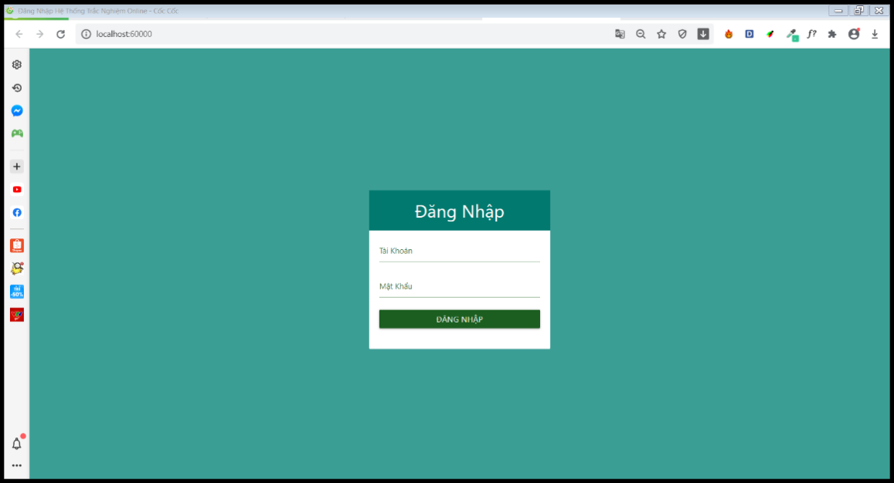

Hình 3.1: Giao diện đăng nhập

Mô tả: Giao diện đăng nhập chung cho người dùng. Sau khi đăng nhập, người dùng có thể thực hiện các chức năng mới quyền tương ứng của mình.

### 3.2.2 Giao diện của Quản trị viên

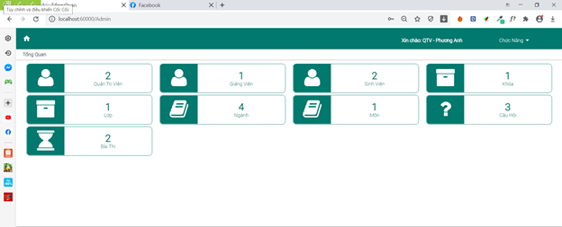

Hình 3.2: Giao diện của QTV

Mô tả: Giao diện chủ cho quản trị viên hiển thị các chức năng quản lý về các yếu tố trong toàn hệ thông như người dùng, ngành, môn, lớp, câu hỏi, bài thi , … Từ đây quản trị viên truy cập vào để thực hiện các chức năng quản lý cụ thể

### 3.2.3 Giao diện của Giáo viên

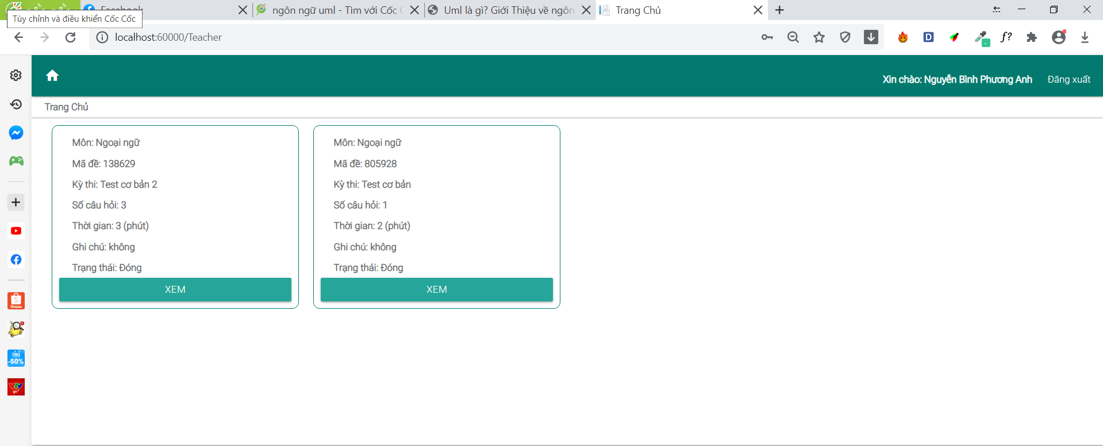

Hình 3.3: Giao diện của GV

Mô tả: Giao diện của giáo viên cho phép giao viên xem kết quả các bài thi, xuất kết quả thi ra file excel, thực hiện quả lý thông tin cá nhân. Ngoài ra còn cho phép giao viên thực hiện chức năng quản lý câu hỏi và bài thi cho học sinh. Giáo viên có thể nhập câu hỏi thủ công hoặc nhập bằng file excel (theo mẫu file có sẵn).

### 3.2.4 Giao diện của Sinh viên

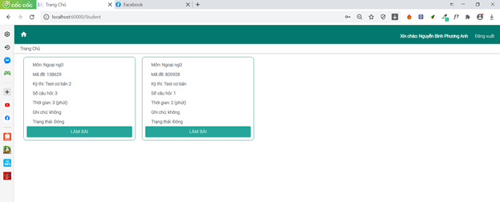

Hình 3.4: Giao diện của SV

Mô tả: Giao diện chính của học sinh hiển thi, học sinh có thể chọn bài thi đã làm để xem lại kết quả, hoặc chọn làm bài thi mới, ngoài ra cho phép học sinh quản lý thông tin cá nhân.

### 3.2.5 Giao diện Làm bài thi

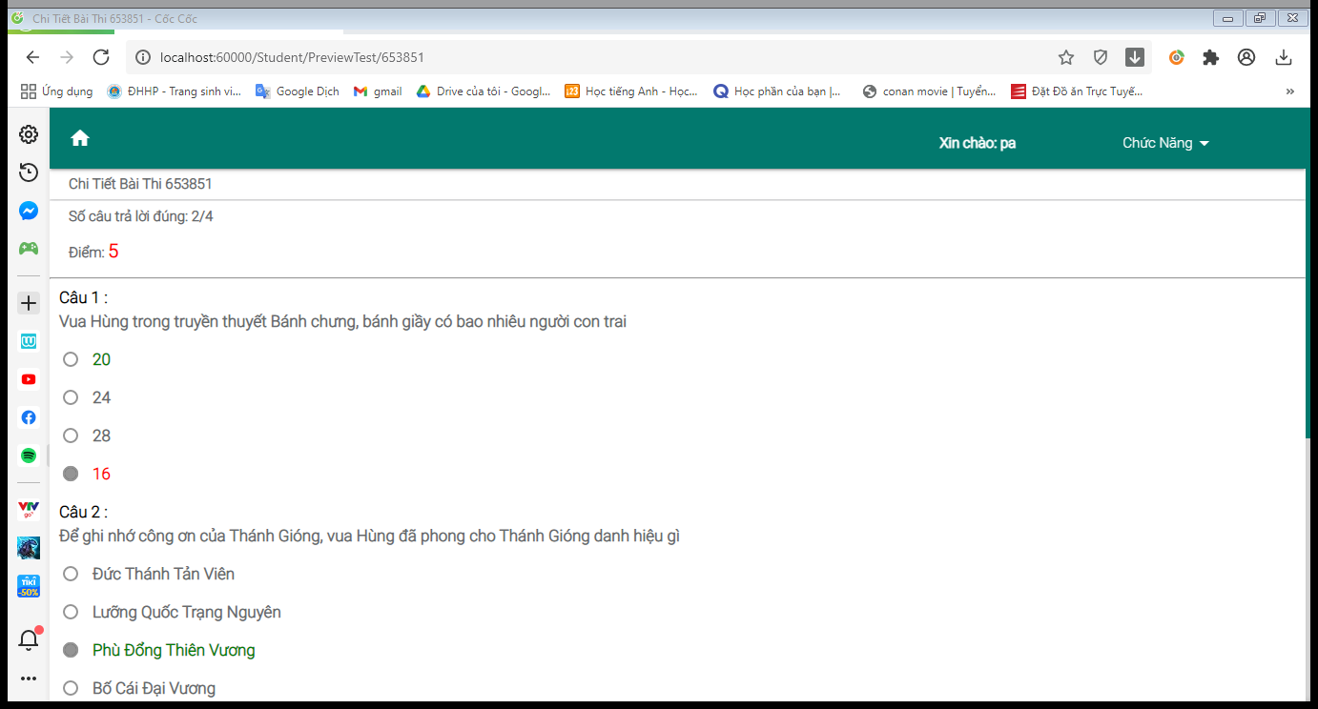

Hình 3.5: Giao diện Làm bài thi

Mô tả: Giao diện làm bài thi đối với học sinh hiển thị các câu hỏi ngẫu nhiên trong bộ câu hỏi từ cơ sở dữ liệu. Mỗi câu hỏi có bốn đáp án, trong đó có một đáp án đúng, học sinh sau khi nộp bài sẽ được tính điểm, đáp án chọn sai và đúng cũng sẽ được hiển thị.

### 3.2.6 Giao diện quản lý thông tin cá nhân

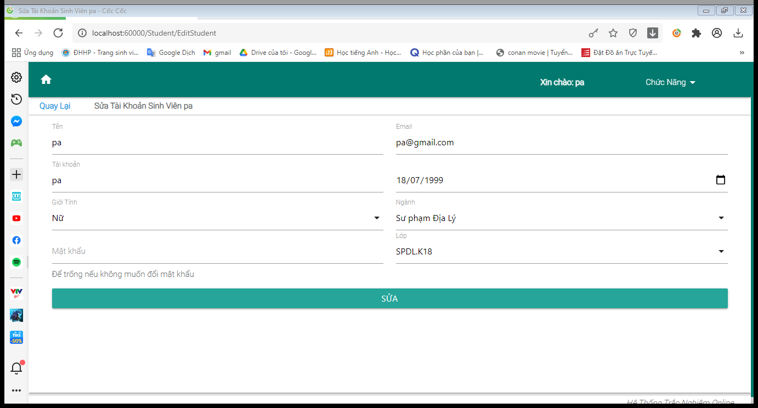

Hình 3.6: Giao diện quản lý thông tin cá nhân

Mô tả: Giao diện quản lý thông tin các nhân cho phép người dùng quản lý thông tin của mình, hoặc thay đổi mật khẩu của tài khoản.

# **KẾT LUẬN**

1. Kết quả đạt được

Bài tập đạt được các chức năng sau

* Đăng nhập bằng các quyền khác nhau
* Thực hiện tạo tạo đề
* Quản lý các thông tin khác: giảng viên, sinh viên, khóa học, lớp, ngành, môn, câu hỏi, bài thi
* Giáo viên có thể thực hiện tạo bài thi
* Sinh viên thực hiện các bài thi đã được mở trên hệ thống

Các yêu cầu đạt đươc

* Tìm hiểu được ngôn ngữ lập trình ASP.NET
* Tìm hiểu quy trình nghiệp vụ dựng một trang web diễn đàn trao đổi thông tin
* Phân tích thiết kế hệ thống tương đối đầy đủ
* Giao diện hệ thống được thiết kế đơn giản, thân thiện và dễ sử dụng

1. Hướng phát triển

* Phát triển thêm các tính năng khác
* Khắc phục các lỗi tồn đọng của phần mềm
* Hoàn thiện thêm các chức năng đã có trên phần mềm
* Xây dựng thêm các chức năng khá để bổ sung thêm yêu cầu người dùng

# TÀI LIỆU THAM KHẢO

|  |  |
| --- | --- |
| [1] | viettelidc, "viettelidc," 1 1 2021. [Online]. Available: https://viettelidc.com.vn/tin-tuc/toan-tap-ve-sql-server-cho-nguoi-moi-bat-dau. |